

.

**Fiche de travail N :( 1 )**

Nom : _________________ Classe : (5A+B) Date : _______________

**Objectif Savoir se présenter en français**



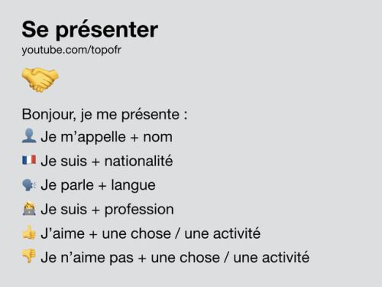

**1/ Complete la conversation suivante**

|  |
| --- |
| **Comment tu t’ appelles/ j’aime les animaux / Ou habites- tu Bonjour / j’ai quinze ans / Quelle est ta nationalité/**  **oui je suis une éléve / C’est le bleu** |

**a/ Bonjour .**

**______________**

**b/_________________________ ?**

**je m’ appelle Sarra .**

**c / Quel age as –tu ?**

**__________________________.**

**d/ ________________________ ?**

**j’habite a Amman .**

**d/ __________________________?**

**Je suis jordanienne**

**e/ Est –tu une éleve ?**

**f/ Est –ce – que tu aimes ?**

**_________________________________ .**

**g/ Quelle est ta couleur préferé?**

**__________________________________**

**2 - Ecris des phrases pour présenter  Monsieur George et madame Sara en utilisant les informations suivants:**

|  |
| --- |
| **Américan / New York / 40ans / pizza /** |

 **____________________________________**

**____________________________________________________________________________________________________________**



|  |
| --- |
| **30 ans – le chocolat – Amman – le sport – docteur -vert** |

**___________________________________________**

**___________________________________________**

**2/ Présente –toi**

**______________________________________________________**

**____________________________________________________________________________________________________________**

